ACO Übergangsrohr GM-X DN100xDN150/ exz. GM/GM

ACO Haustechnik

Eigenschaften

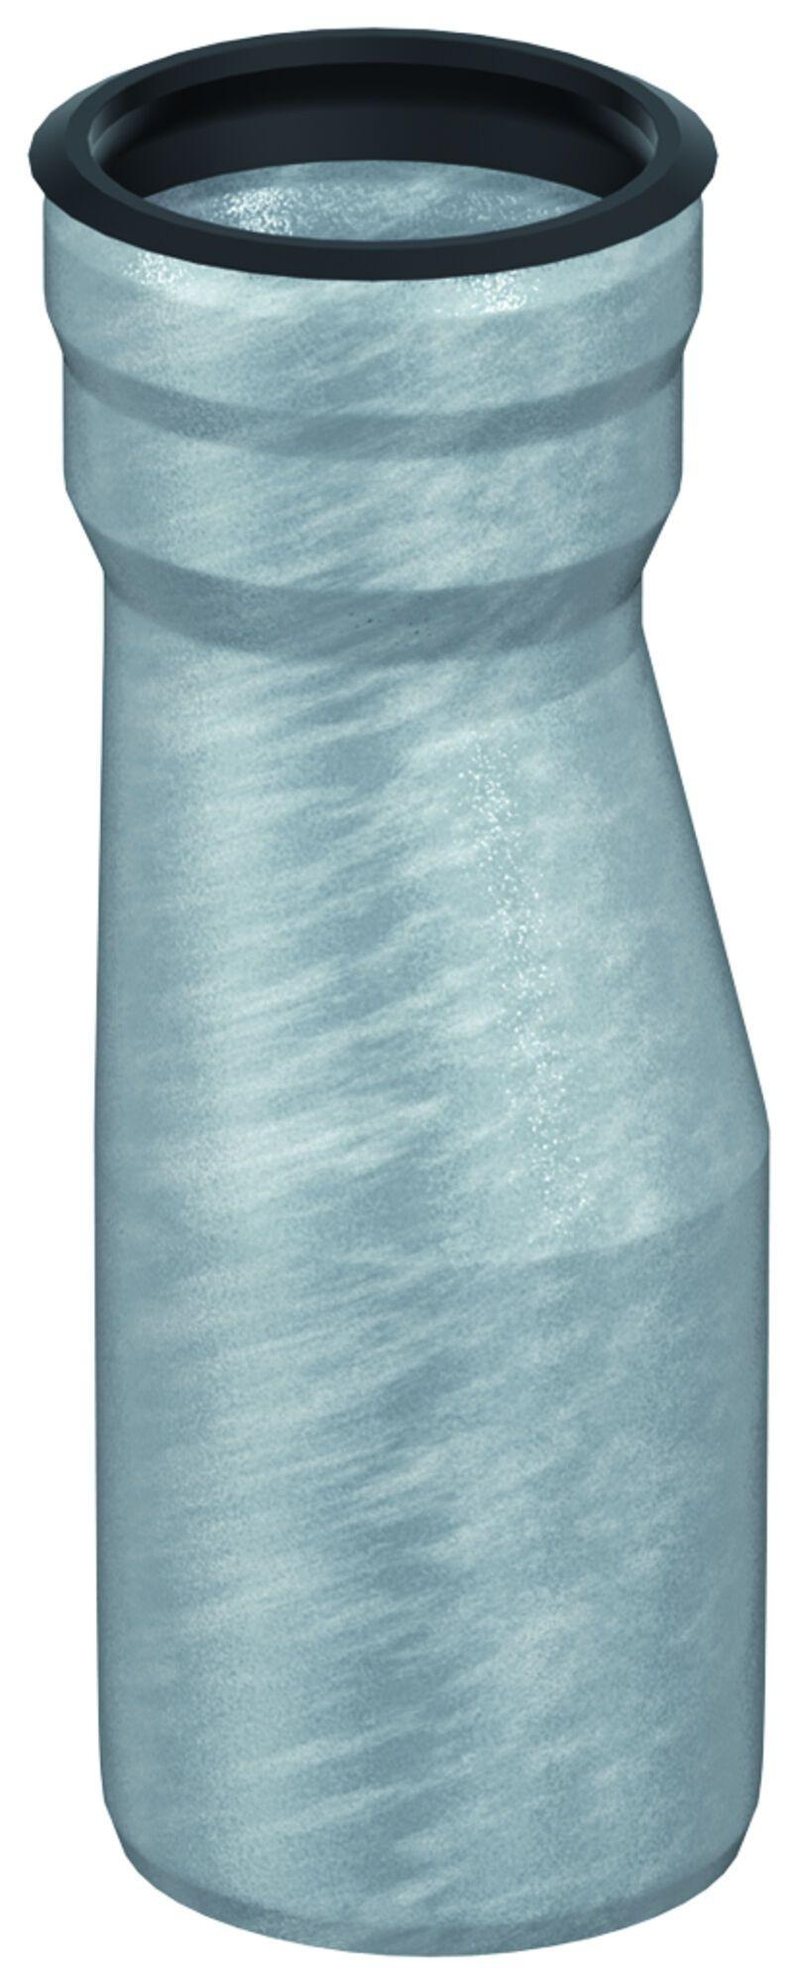

GTIN:

8590830707306

HAN:

0174.12.65